其他
- 枚举类型变量最好用枚举类型常量进行初始化、赋值等。

- 根据实际需要，灵活运用结构体等。

- 关于结构体的对齐

- 如果各成员大小均为4的倍数，则可以消除对齐的问题
比如
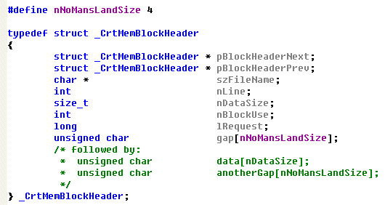

- 如果在可能的情况，如果成员的顺序无关，则优先放置较大的成员，可以节省空间。
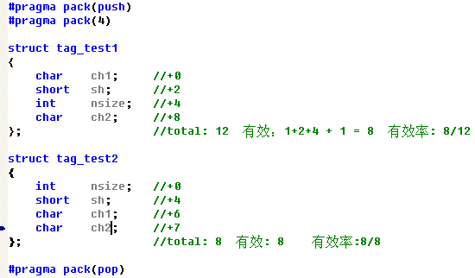
当然了，结构体成员的定义的顺序，还是要根据实际情况，进行平衡。

- 灵活运用宏

在前面的堆申请、释放的规范中，已经提到，可以借助goto 来对异常、堆空间的释放等，进行集中的管理。
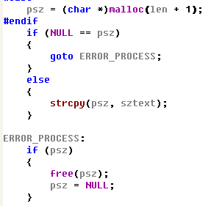

其实，还可以再进一步。

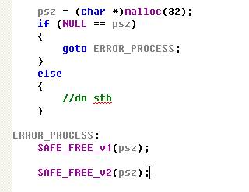

关于哪种宏定义更好，仅供围观。
http://stackoverflow.com/questions/2687569/c-do-while0
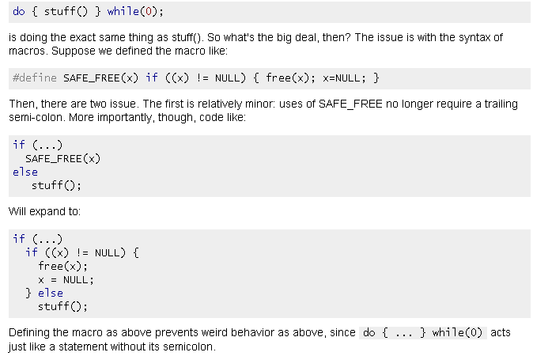

http://blog.csdn.net/dadoneo/article/details/8766970
